Анализ результата мониторинга региональных показателей оценки качества подготовки обучающихся
в Самарской области
Качество образования является стратегическим приоритетом для Российской Федерации. Термин «качество образования» нормативно закреплен в Федеральном законе от 29.12.2012 № 273-ФЗ «Об образовании в Российской Федерации», а вхождение России в число 10 ведущих стран мира по качеству общего образования является одной из приоритетных целей развития Российской Федерации на ближайшие несколько лет.
В настоящее время в Самарской области сложилась система оценки качества образования, включающая целый комплекс процедур оценки качества образования и государственной итоговой аттестации, проводимых на международном, федеральном, региональном, субрегиональном уровнях и уровне образовательной организации (далее – ОО):
международные сравнительные исследования качества образования (TIMSS, PIRLS и PISA),
государственная итоговая аттестация (далее – ГИА) в форме единого государственного экзамена (далее - ЕГЭ), основного государственного экзамена (далее – ОГЭ), государственного выпускного экзамена (далее – ГВЭ);
национальные исследования качества образования (далее - НИКО);
всероссийские проверочные работы (далее - ВПР);
региональные мониторинговые исследования;
оценочные процедуры на уровне ОО.
Оценка качества подготовки обучающихся базируется на следующих принципах:
сопоставимости результатов внешней и внутренней оценки;
единства подходов к формированию инструментария исследований и вариантов оценивания результатов;
ориентации на сравнительные международные исследования TIMSS, PIRLS и PISA в качестве примеров воплощения практики международных исследований качества подготовки обучающихся;
обеспечения объективности и достоверности информации, полученной в ходе оценочных процедур;
системного использования всех результатов оценочных процедур для эффективного управления качеством образования на всех уровнях.
В рамках оценки качества подготовки обучающихся рассматриваются метапредметные, предметные результаты, результаты обучающихся по адаптированным основным общеобразовательным программам, функциональная грамотность на разных уровнях образования.
В Самарской области были разработаны региональные показатели и критерии оценки качества подготовки обучающихся по основным общеобразовательным программам (табл. 1).
Таблица 1. Региональные показатели и критерии оценки качества подготовки обучающихся
По достижению обучающимися планируемых предметных результатов освоения основной общеобразовательной программы начального общего образования
(далее -ООП НОО)
№ п/п | Показатель | Критерий
1. | Качество базовой подготовки обучающихся | Соответствие не менее 75% итоговых (годовых) отметок обучающихся 4-х классов результатам ВПР
2. | Качество знаний обучающихся высокого уровня подготовки | Доля обучающихся, подтвердивших отметки «4» и «5» за год по результатам ВПР от общего количества участников ВПР
3. | Отсутствие обучающихся, освоивших образовательные программы на уровне ниже базового | Доля обучающихся, переведенных с уровня начального общего образования на уровень основного общего образования
По достижению обучающимися планируемых предметных результатов освоения основной общеобразовательной программы основного общего образования
(далее -ООП ООО)
1. | Качество базовой подготовки обучающихся | Доля выпускников, получивших аттестаты об основном общем образовании от общего числа обучающихся, допущенных к государственной итоговой аттестации (далее – ГИА) в 9–х классах (без учета сентябрьских сроков)
2. | Качество знаний обучающихся высокого уровня подготовки | Доля обучающихся, набравших по двум предметам ОГЭ в сумме 10 баллов (по рекомендованной ФИПИ 5-балльной шкале) (без учета сентябрьских сроков ГИА)
3. | Отсутствие обучающихся, освоивших образовательные программы на уровне ниже базового | Доля обучающихся, допущенных к ГИА на уровне основного общего образования, от общего количества обучающихся 9-х классов (по состоянию на 1 марта текущего года)
По достижению обучающимися планируемых предметных результатов освоения основной общеобразовательной программы среднего общего образования
(далее -ООП СОО)
1. | Качество базовой подготовки обучающихся | Доля выпускников, получивших аттестаты о среднем общем образовании, от общего числа обучающихся, допущенных к ГИА-11 (без учета сентябрьских сроков)
2. | Качество знаний обучающихся высокого уровня подготовки | Доля медалистов, получивших по одному из предметов ЕГЭ по выбору 70 и более баллов
3. | Отсутствие обучающихся, освоивших образовательные программы на уровне ниже базового | Отсутствие выпускников, не преодолевших минимальный порог баллов ЕГЭ по предметам по выбору
По достижению метапредметных результатов
1. | Доля обучающихся 5-8 классов (от общего числа обучающихся, принимавших участие в написании ВПР), справившихся с заданиями (по русскому языку и математике), предполагающими оценивание познавательных УУД
2 | Доля обучающихся, вовлеченных в реализацию проектной деятельности на уровне начального общего образования, от общей численности обучающихся на уровне начального общего
3. | Доля обучающихся, защитивших итоговый индивидуальный проект на уровне основного общего образования, от общей численности обучающихся на уровне основного общего
4. | Доля обучающихся, защитивших итоговый индивидуальный проект на уровне среднего общего образования, от общей численности обучающихся на уровне среднего общего образования
По реализации адаптированных ООП
1. | Доля обучающихся с ограниченными возможностями здоровья (далее – ОВЗ), переведенных с уровня начального общего образования на уровень основного общего образования, от общей численности обучающихся с ОВЗ
По оценке функциональной грамотности
1. | Доля обучающихся , демонстрирующих 1-2 уровень функциональной грамотности по итогам регионального мониторинга, от общего числа учащихся
2. | Доля обучающихся, демонстрирующих 3 уровень функциональной грамотности по итогам регионального мониторинга, от общего числа учащихся
3. | Доля обучающихся, демонстрирующих 4 уровень функциональной грамотности по итогам регионального мониторинга, от общего числа учащихся
В соответствии с распоряжением министерства образования и науки Самарской области от 11.06.2021 № 571-р «Об утверждении региональной системы оценки качества подготовки обучающихся по основным общеобразовательным программам» в 2021 году был проведен мониторинг утвержденных показателей оценки качества подготовки обучающихся.
Часть показателей системы оценки качества подготовки обучающихся по достижению обучающимися планируемых предметных результатов освоения основных общеобразовательных программ начального общего, основного общего, среднего общего образования соответствуют показателям и критериям результативности обучения качества массового обучения для формирования рейтинга общеобразовательных организаций Самарской области (распоряжение министерства образования и науки Самарской области от 03.09.2021 №791-р «О формировании рейтинга общеобразовательных организаций Самарской области»)
1. Оценка метапредметных и предметных результатов освоения основной образовательной программы начального общего образования.
Определение целей оценочной деятельности результатов освоения основной образовательной программы начального общего образования основывается на ключевых целях обучения на этом уровне — формирование основ учебной деятельности, базовых умений и навыков чтения, письма, счёта, общения, безопасного поведения. Результаты обучения интересны родителям, педагогам и администрации школы.
Особое место на этом этапе занимает внутришкольное оценивание, в том числе результаты ВПР, призванные дополнить и продемонстрировать объективность школьной оценки.
Цель мониторинга: определение уровня освоения учащимися основной образовательной программы начального общего образования.
Задачи:
оценить качество общеобразовательной подготовки обучающихся, в том числе выпускников 4-х классов по результатам ВПР в соответствии
с требованиями ФГОС.
По итогам мониторингового исследования получены следующие результаты (табл. 2).
Таблица 2. Результаты мониторинга по достижению обучающимися планируемых предметных результатов освоения ООП НОО
№ | Показатель  Условия оценивания в баллах | Максимальное количество баллов | Территориальные управления МОиН Самарской области (далее – ТУ) |  |  |  |  |  |  |  |  |  |  |  |  | Балл по региону
№ | Показатель  Условия оценивания в баллах | Максимальное количество баллов | Западное | Кинельское | Отрадненское | Поволжское | Северное | Северо-Восточное | Северо-Западное | Центральное | Юго-Восточное | Юго-Западное | Южное | Тольяттинское | Самарское | Балл по региону
1 | Качество базовой подготовки обучающихся | Соответствие не менее 75% итоговых (годовых) отметок обучающихся 4-х классов результатам ВПР
1 | по 1 баллу за каждый предмет | 3 | 3 б | 1 б | 3 б | 3 б | 3 б | 0 б | 3 б | 2 б | 2 б | 3 б | 3 б | 2 б | 0 б | 1 б
1 | по 1 баллу за каждый предмет | Р | 78,9%, | 74,7%, | 77,2% | 79,8% | 86,9% | 69,8% | 76,9% | 78,9% | 81,4%, | 81,4% | 79,7% | 80,5% | 70,9% | 76,2%
1 | по 1 баллу за каждый предмет | М | 80,1%, | 73,6% | 75% | 75,1% | 84,4% | 70,6% | 78,2% | 73,9% | 75,6%, | 78,7% | 81,3% | 72% | 64,4% | 70,9%
1 | по 1 баллу за каждый предмет | О | 78,9% | 76,6% | 77% | 76,5% | 85,1% | 72,9% | 79,4% | 75,9% | 74,9% | 78,7% | 86,6% | 76,6% | 68,5% | 74%
2 | Качество знаний обучающихся высокого уровня подготовки | Доля обучающихся, подтвердивших отметки «4» и «5» за год по результатам ВПР от общего количества участников ВПР
2 | 100% подтвердили – 2 балла,  от 96% до 99% - 1 балл | 2 | 0 б 79,4% | 0 б 77,3% | 0 б 79,2% | 0 б 80,5% | 0 б 84,4% | 0 б 73,7% | 0 б 79,5% | 0 б 80,5% | 0 б 78,7% | 0 б 80,8% | 0 б 82,6% | 0 б 78,3% | 0 б 70,3% | 0 б 75,7%
3 | Отсутствие обучающихся, освоивших образовательные программы на уровне ниже базового | Доля обучающихся, переведенных с уровня начального общего образования на уровень основного общего образования
3 | 100% – 2 балла, от 96% до 99% - 1 балл | 2 | 2 б 100% | 2 б 100% | 2 б 100% | 2 б 100% | 2 б 100% | 2 б 100% | 2 б 100% | 1 б 99,6% | 2 б 100% | 1 б 99,9% | 2 б 100% | 1 б 99,9% | 1 б 99,7% | 1
 | ИТОГО | 7 | 5 | 3 | 5 | 5 | 5 | 2 | 5 | 3 | 4 | 3 | 5 | 3 | 1

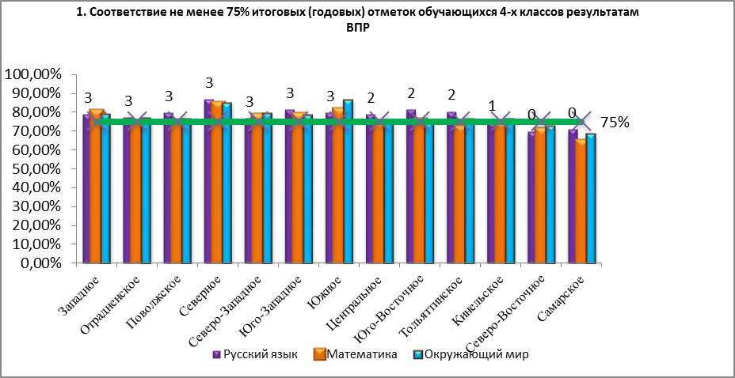
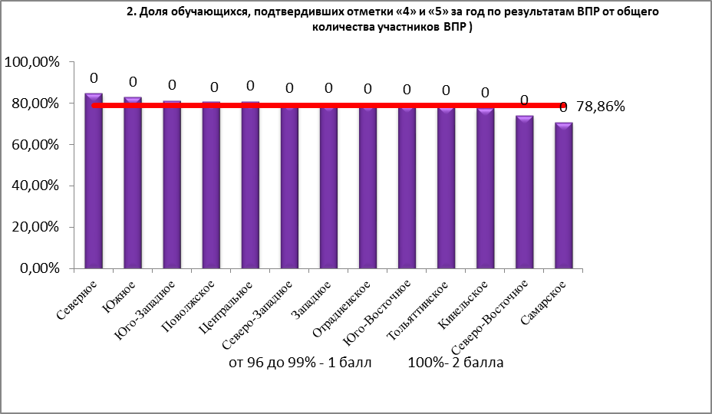
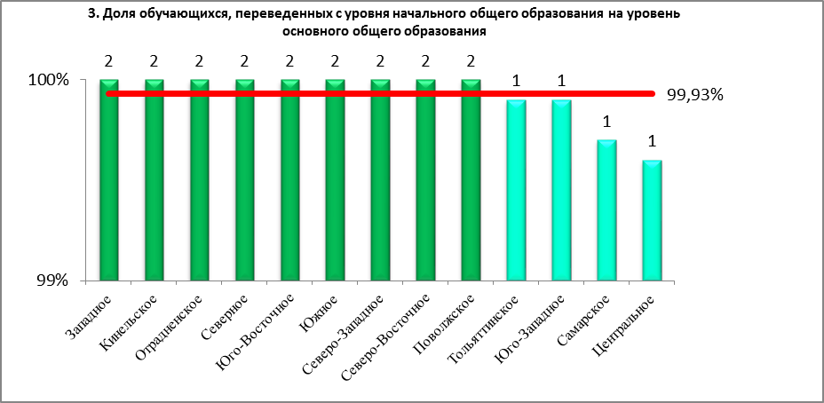
В 2021 году среди учащихся 4-х классов Самарской области ВПР по русскому языку выполняли 31991 человек. Подтвердили свои оценки 24367 участников, что составило 76,17%. Согласно условию оценивания в баллах (не менее 75% - 1 балл) региональный показатель «качество базовой подготовки обучающихся»– 1 балл. Не достигли данного показателя по русскому языку Северо-Восточное (69,80%), Самарское (70,92%) и Кинельское (74,71%) управления. Наиболее высокие результаты в Северном (86,96%), Юго-Западном и Юго-Восточном (81,40%) и Тольяттинском (80,53%) управлениях.
ВПР по математике среди учащихся 4-х классов Самарской области выполняли 32535 человек. Подтвердили свои оценки 23098 участников, что составило 70,99%. По данному предмету региональный показатель «качество базовой подготовки обучающихся» – 0 баллов. Наиболее высокие результаты в Северном (84,40%), Южном (81,29%) и Западном (80,12%) управлениях. Наиболее низкие результаты в данной категории по математике в Самарском управлении (64,40%).
ВПР по окружающему миру среди учащихся 4-х классов выполняли 32409 человек. Подтвердили свои оценки 23985 участников, что составило 74,01%. По данному предмету региональный показатель «качество базовой подготовки обучающихся»– 0 баллов. Наиболее высокие результаты в Южном (86,58%) и Северном (85,12%) и Западном (80,12%) управлениях. Наиболее низкие результаты в данной категории по окружающему миру в Самарском управлении (68,48%).
Максимальные 3 балла по трем предметам по показателю «качество базовой подготовки обучающихся» получены в Северном, Северо-Западном, Южном, Западном, Юго-Западном, Поволжском, Отрадненском управлениях. Минимальные 0 баллов у Самарского и Северо-Восточного управлений.
В целом по региону по данному показателю получен 1 балл.
Причины низких результатов по критерию «качество базовой подготовки обучающихся»:
- необъективность при выставлении итоговых (годовых) оценок педагогами;
- не соблюдение критериев оценивания работ, в том числе при проверке ВПР.
Рекомендации:
Администрациям ОО, показавшим низкие результаты:
- осуществлять административный контроль по объективности выставления четвертных и годовой отметок и выполнения требований к оцениванию результатов обучающихся;
- проводить систематический внутренний мониторинг уровня достижений обучающихся с использованием возможностей многоуровневой системы оценки качества образования (далее – МСОКО), анализировать динамику изменений индивидуальных результатов обучающихся, планировать коррекционную работу по результатам мониторинга;
- организовать в период проведения ВПР перекрестную проверку работ учащихся.
На уровне ТУ:
ТУ, набравшим минимальные 0 баллов (Самарское и Северо-Восточное управления):
- обеспечить контроль за процедурой проведения ВПР в подведомственных ОО (привлечение в качестве общественных наблюдателей специалистов управления, Ресурсного центра, педагогических работников ОО, а также представителей родительской общественности);
- организовать в период проведения ВПР выборочной перепроверки работ обучающихся, в том числе в школах, по которым выявлены признаки необъективности результатов ВПР;
- провести мониторинг системы внутренней оценки качества обучения учащихся в школах, попавших в «зону риска» (с низкими результатами, с необъективными результатами, в которых наблюдается незначительное рассогласование результатов ВПР и текущей успеваемости и т.п.).

Региональный показатель по трем предметам «качество знаний обучающихся высокого уровня подготовки» (по условиям оценивания: 100% - 2 балла; 96-99% - 1 балл)– 0 баллов. Более 80% получены в Северном (84,35%), Южном (82,57%), Юго-Западном (80,79%) и Центральном (80,54%).
Региональный показатель «Качество знаний обучающихся высокого уровня» -0 баллов.
Вероятные причины несоответствия требуемым условиям:
- необъективность при выставлении оценок педагогами;
- недостаточная и малоэффективная индивидуальная работа педагогов с обучающимися высокого уровня подготовки;
- низкий уровень сформированности навыков самоконтроля обучающихся, включая навыки внимательного прочтения текста задания, предварительной оценки правильности полученного ответа и его проверки;
- невнимательность при выполнении работы.
Рекомендации:
Администрациям ОО, показавшим низкие результаты:
- осуществлять административный контроль по объективности выставления четвертных и годовой отметок и выполнения требований к оцениванию обучающихся;
- проводить систематический внутренний мониторинг уровня достижений обучающихся;
- добиваться корреляции между результатами текущего контроля успеваемости и промежуточной аттестации, между результатами внутренней системы оценки качества образования (результаты текущего контроля успеваемости и промежуточной аттестации) и результатами внешней системы оценки качества образования (ВПР).
На уровне ТУ:
- разработать рекомендации по организации дифференцированного обучения школьников с разным уровнем предметной подготовки, с привлечением окружных методических объединений (далее - ОМО);
- подготовить серию семинаров-практикумов по использованию МСОКО, с привлечением ОМО.
Региональный показатель «отсутствие обучающихся, освоивших образовательные программы на уровне ниже базового» (по условиям оценивания: 100% - 2 балла; 96-99% - 1 балл) – 1 балл.
Причины: низкий уровень подготовки обучающихся группы риска.
Рекомендации:
На уровне ОО:
- систематизировать работу со слабоуспевающими обучающимися (реализация плана ликвидации предметной неуспешности);
- организовать дифференцированное обучение школьников с разным уровнем предметной подготовки;
- при необходимости, своевременно рекомендовать родителям (законным представителям) слабоуспевающих обучающихся обратиться в территориальные ПМПК.
2. Оценка метапредметных и предметных результатов освоения основной образовательной программы основного общего образования.
Основными целями образования на уровне основного общего образования являются формирование у учащихся умения применять полученные знания в жизненных ситуациях и подготовка к осуществлению осознанного выбора индивидуальной образовательной и профессиональной траектории.
Учащиеся 5-9-х классов принимают участие в комплексе оценочных процедур федерального и регионального уровней: международные и национальные сопоставительные исследования, ВПР, диагностические работы в рамках региональных мониторинговых исследований, выпускники 9-х классов проходят ГИА в форме ОГЭ и ГВЭ.
Оценочные процедуры, проводимые на уровне основного общего образования, дают обширный материал для коррекции проблем в преподавании, выдачи адресных рекомендаций для выстраивания индивидуальных образовательных траекторий.
Цель мониторинга: определение уровня освоения учащимися основной образовательной программы основного общего образования.
Задачи:
выявить и скорректировать проблемные зоны в формировании предметных и метапредметных результатов в процессе обучения;
определить качество подготовки учащихся, в том числе выпускников 9-х классов по результатам ГИА в разных формах;
описать результаты обучения для обеспечения возможности принятия управленческих мер для совершенствования образовательной системы.
В 2021 году в форме основного государственного экзамена проведен 55191 человеко-экзамен и в форме ГВЭ – 2148 человеко-экзамен. 95,9% (28 541 человек) обучающихся получили аттестат об основном общем образовании. Для 2166 обучающихся с ОВЗ и детей-инвалидов экзамены проведены с обеспечением особенностей психофизического развития.
Таблица 3. Результаты ОГЭ в 2021 году в Самарской области
№ п/п | Экзамен | Всего участников | Участников с ОВЗ | «2» |  | «3» |  | «4» |  | «5»
 |  |  |  | чел. | % | чел. | % | чел. | % | чел. | %
 | ОГЭ по русскому языку | 27605 | 64 | 483 | 1,7 | 7276 | 26,4 | 12218 | 44,3 | 7628 | 27,6
 | ГВЭ по русскому языку | 1360 | 1315 | 0 | 0,0 | 309 | 22,7 | 703 | 51,7 | 348 | 25,6
 | ОГЭ по математике | 27586 | 44 | 1158 | 4,2 | 15642 | 56,7 | 8546 | 31,0 | 2240 | 8,1
 | ГВЭ по математике | 788 | 743 | 1 | 0,1 | 300 | 38,1 | 398 | 50,5 | 89 | 11,3

В 2021 году не преодолели минимальный порог 1,7% участников ОГЭ по русскому языку и 4,2% по математике. Самая многочисленная группа девятиклассников получила по итогам экзамена по русскому языку отметку«4» (44,3 %), по математике отметку «3» (56,7%). Доля участников, получивших «4» и «5», составляет по русскому языку 71,9% и по математике –39,1%.
В 12 ТУ есть участники, не преодолевшие минимальный порог по русскому языку и по математике. Выпускники, получившие отметку «2» по предметам ОГЭ, отсутствуют только в Южном управлении. Наиболее высокая доля обучающихся, получивших отметку «5», отмечена в Самарском ТУ: по русскому языку – 31,8%, по математике – 10,9%.
По итогам мониторингового исследования по показателям качества подготовки обучающихся по основным образовательным программам основного общего образования получены следующие результаты
(таблица №4).
Таблица 4. Результаты мониторинга по достижению обучающимися планируемых предметных результатов освоения ООП ООО.

№ | Показатель,  условия оценивания в баллах | Максимальное количество баллов | ТУ |  |  |  |  |  |  |  |  |  |  |  |  | Балл по региону
№ | Показатель,  условия оценивания в баллах | Максимальное количество баллов | Западное | Кинельское | Отрадненское | Поволжское | Северное | Северо-Восточное | Северо-Западное | Центральное | Юго-Восточное | Юго-Западное | Южное | Тольяттинское | Самарское | Балл по региону
1. | Качество базовой подготовки обучающихся | Доля выпускников, получивших аттестаты об основном общем образовании от общего числа обучающихся, допущенных к государственной итоговой аттестации (далее – ГИА) в 9–х классах (без учета сентябрьских сроков)
1. | 100% – 2 балла, от 96% до 99% - 1 балл | 2 | 1 б 98,5% | 1 б 98,9% | 1 б 97,8% | 1 б 99% | 1 б 99,6% | 0 б 92,9% | 1 б 98,9% | 1 б 99,5% | 1 б 99,6% | 1 б 97,7% | 2 б 100% | 0 б 93,8% | 0 б 94,5% | 1 б 95,9%
2. | Качество знаний обучающихся высокого уровня подготовки | Доля обучающихся, набравших по двум предметам ОГЭ в сумме 10 баллов (по рекомендованной ФИПИ 5-балльной шкале) (без учета сентябрьских сроков ГИА)
2. | Более 15% – 2 балла, 10% - 15% - 1 балл | 2 | 0 б 4% | 0 б 3,4% | 0 б 3,1% | 0 б 5,3% | 0 б 2,9% | 0 б 4,1% | 0 б 5,6% | 0 б 2,8% | 0 б 5% | 0 б 4,4% | 0 б 7,8% | 0 б 6,5% | 0 б 8,7% | 0 б 6,4%
3. | Отсутствие обучающихся, освоивших образовательные программы на уровне ниже базового | Доля обучающихся, допущенных к ГИА на уровне основного общего образования, от общего количества обучающихся 9-х классов (по состоянию на 1 марта текущего года)
3. | 100% – 2 балла | 2 | 0 б 99,8% | 0 б 99,7% | 0 б 99,6% | 0 б 99,4% | 2 б 100% | 0 б 99,9% | 0 б 99,6% | 0 б 99% | 0 б 99,3% | 0 б 99,8% | 2 б 100% | 0 б 98,8% | 0 б 98,2% | 0 б 98,9%
 | ИТОГО | 6 | 1 | 1 | 1 | 1 | 3 | 0 | 1 | 1 | 1 | 1 | 4 | 0 | 0 | 1

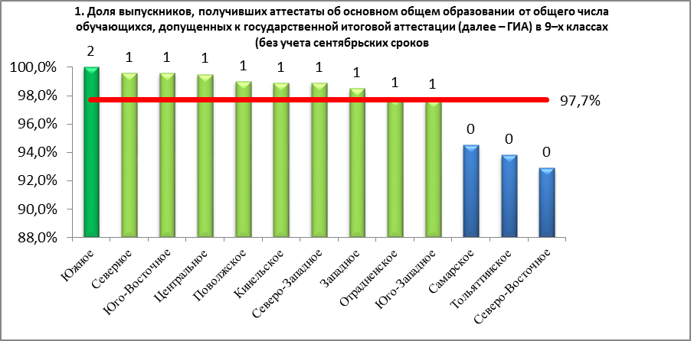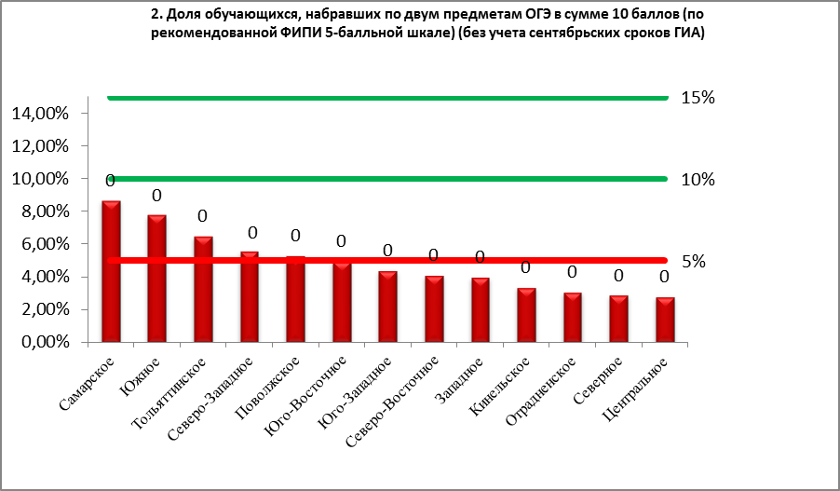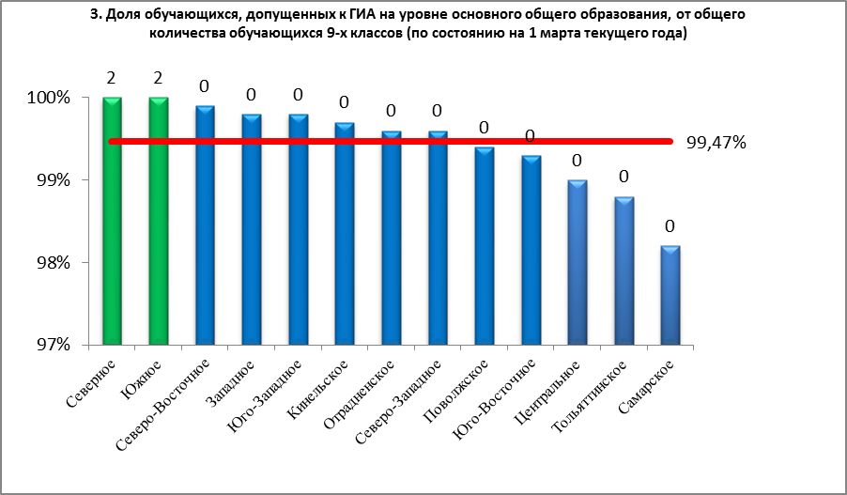
Общее количество выпускников девятых классов Самарской области (без учета участников без допуска) в 2021 году составило 29 759 человек. Количество выпускников без аттестата (по результатам ГИА-9) – 1218 человек (4,1%). Следовательно, по показателю «качество базовой подготовки обучающихся» на уровне региона получен 1 балл.
Максимальные 2 балла по качеству базовой подготовки на ступени основного общего образования отмечены в Южном управлении: 100%
(351 человек) выпускников получили аттестаты об основном общем образовании от общего числа обучающихся, допущенных к государственной итоговой аттестации (далее – ГИА) в 9–х классах (без учета сентябрьских сроков). Минимальные 0 баллов у Самарского, Тольяттинского и Северо-Восточного управлений. Без аттестатов в этих ТУ остались 5,5% (608 человек), 6,2% (411 человек) и 7,1% (56 человек) выпускников основной школы, соответственно.
Причины: низкий уровень подготовки обучающихся группы риска; недостаточная индивидуальная работа педагогов с обучающимися этой группы.
Рекомендации:
На уровне ОО:
- организовать освоение в полной мере той образовательной программы, которая принята, и на каждом этапе ее освоения каждым обучающимся проводить оценку объективно, принимая соответствующие меры, которые будут способствовать корректировке индивидуальных учебных планов и обеспечивать постепенное достижение достаточно высоких результатов у каждого ученика;
- проводить непрерывный мониторинг учебных результатов учащихся группы риска;
- обеспечить наличие системы внутренней независимой оценки качества обучения, в рамках которой проводятся строгие оценочные процедуры с обеспечением объективности результатов.
Общее количество участников, сдававших русский язык и математику (без учета обучающихся с ОВЗ)– 27 549 человек. Количество выпускников, получивших по двум предметам ОГЭ в сумме 10 баллов по 5-балльной шкале (без учета сентябрьских сроков ГИА) – 1 763 человека, что составило 6,4%. Согласно условию оценивания в баллах (10-15% – 1 балл; более 15% – 2 балла) региональный показатель «качество знаний обучающихся высокого уровня подготовки»– 0 баллов. Доля 8,7% отмечена в Самарском управлении, 7,8% –в Южном управлении и 6,5% – в Тольяттинском. Это самые высокие показатели среди всех ТУ региона, но они недостаточны.
Вероятные причины несоответствия требуемым показателям:
- низкий уровень сформированности навыков самоконтроля обучающихся, включая навыки внимательного прочтения текста задания, предварительной оценки правильности полученного ответа и его проверки;
- недостаточная работа ОО по выявлению обучающихся, претендующих на высокие результаты по ОГЭ; ориентированность педагогов на среднестатистический (удовлетворительный) результат;
- недостаточная и малоэффективная индивидуальная работа педагогов с обучающимися высокого уровня подготовки;
- недостаточная степень сформированности у обучающихся навыков выполнения заданий, связанных с логическим мышлением, неумение рассчитать свои силы и время для выполнения отдельных заданий.
На уровне ОО:
-рассмотреть на заседаниях школьных методических объединений анализ результатов ОГЭ 2021 года: обсуждение качества знаний обучающихся высокого уровня подготовки, формирование плана мероприятий и организации работы с данной категорией обучающихся по подготовке к ОГЭ;
- повысить мотивацию обучающихся высокого уровня подготовки к выполнению заданий, используя систему методических и психологических приемов и методов;
- использовать возможности модуля МСОКО АСУ РСО: используя диагностическую карту, которая предоставляет информацию по динамике среднего индивидуального балла обучающихся по предмету по результатам всех выполненных контрольных работ за учебный период;
- разработать индивидуальные образовательные маршруты для обучающихся высокого уровня подготовки на основе данных диагностической карты модуля МСОКО АСУ РСО;
- провести вебинары для учителей, работающих в 9-х классах, с трансляцией опыта подготовки к ОГЭ по разным предметам.
29 759 (98,9%) обучающихся допущены к ГИА в 2021 году. Региональный балл по показателю «отсутствие обучающихся, освоивших образовательные программы на уровне ниже базового» – 0 баллов.
В Северном и Южном ТУ доля обучающихся, допущенных к ГИА на уровне основного общего образования, от общего количества обучающихся 9-х классов составила 100% (по 2 балла). В остальных ТУ она находится в диапазоне от 98,2% в Самарском управлении до 99,9% в Северо-Восточном. Согласно условию оценивания– по 0 баллов.
Причины: недостаточный уровень организации педагогического сопровождения обучающихся, что не позволило обеспечить необходимый уровень качества подготовки выпускников с низким стартовым уровнем подготовки, нуждающихся в усиленном педагогическом контроле.
Рекомендации учителям-предметникам ОО:
- при подготовке обучающихся к экзаменам использовать эффективные приёмы и методы преподавания, инновационные технологии, систематически вести работу по повторению и обобщению изученного материала, дифференцировать задания для учащихся (разумно сочетать традиционные и инновационные приемы и методы обучения);
- использовать на уроках открытый банк заданий для подготовки к ГИА.
На уровне ТУ:
- провести семинар для администраций ОО «Организация работы со слабоуспевающими обучающимися».
3. Оценка метапредметных и предметных результатов освоения основной образовательной программы среднего общего образования.
Основной целью обучения на уровне среднего общего образования является профильная подготовка учащихся к получению профессионального образования, поэтому одним из ведущих направлений деятельности ОО является создание условий для существенной дифференциации содержания обучения старшеклассников с возможностями построения индивидуальной образовательной траектории.
Цель мониторинга: определение уровня освоения учащимися основной образовательной программы среднего общего образования.
Задачи:
проанализировать образовательные результаты, в том числе результаты ГИА в разных формах (ЕГЭ, ГВЭ), для выработки рекомендаций по учебным предметам;
описать результаты обучения для обеспечения возможности принятия управленческих мер для совершенствования образовательной системы.
Таблица 5. Количество участников экзаменационной кампании ЕГЭ в 2021 году в Самарской области и средний балл по предмету
№ п/п | Наименование учебного предмета | Количество ВТГ | Количество участников  ЕГЭ | Количество участников ГВЭ-11 (традиционные категории участников) | Средний балл в 2021 году
 | Русский язык | 13395 | 13829 | 213 | 72,7
 | Русский язык в форме ГВЭ-аттестат | 545 | 0 | 0 | 3,4
 | Математика (профильный уровень) | 8470 | 8850 | 209 | 57,8
 | Математика в форме ГВЭ-аттестат | 544 | 0 | 0 | 3,1
 | Физика | 4278 | 4399 | 0 | 55,9
 | Химия | 1652 | 1808 | 0 | 56,7
 | Информатика и ИКТ | 978 | 1024 | 0 | 66,1
 | Биология | 2004 | 2204 | 0 | 53,4
 | История | 1774 | 1870 | 0 | 56,8
 | География | 64 | 82 | 0 | 60,8
 | Английский язык | 1356 | 1441 | 0 | 75,7
 | Немецкий язык | 17 | 18 | 0 | 75,4
 | Французский язык | 15 | 15 | 0 | 73,8
 | Обществознание | 5339 | 5624 | 0 | 60,6
 | Испанский язык | 1 | 1 | 0
 | Литература | 903 | 997 | 0 | 60,8

В 2021 году в форме единого государственного экзамена проведено 42 162 человеко-экзамена в соответствии с требованиями федерального законодательства. 100% пунктов проведения экзаменов (за исключением надомных) применили технологии печати экзаменационных материалов и сканирования бланков ответов в аудитории. Было организовано региональное онлайн-наблюдение за проведением ЕГЭ – 2021 в Ситуационном центре по мониторингу проведения ЕГЭ (ГБПОУ «Поволжский государственный колледж»). Аттестат о среднем общем образовании в 2021 году получили 98,7% обучающихся Самарской области. 192 выпускника получили стобалльные результаты ЕГЭ по русскому языку (60 человек), литературе (46 человек), математике профильного уровня (17 человек), информатике и ИКТ (10 человек), химии (12 человек), истории (9 человек), физике (10 человек), географии (1 человек), обществознанию (17 человек), биологии (4 человека), английскому языку (6 человек).
Стабильность результатов ЕГЭ по русскому языку подтверждает тот факт, что в регионе средний тестовый балл по русскому языку в течение последних трех лет находится в диапазоне от 72 до 73 баллов
(2019 год – 72,6; 2020 год – 72,3; 2021 год – 72,7). В 2021 году получены60стобалльных результата по русскому языку.
Региональный средний тестовый балл по математике профильного уровня в 2021 году составил 57,8 (2019 год – 59,1; 2020 год – 55,4). Более 60% выпускников региона выбирают для сдачи ЕГЭ данный предмет. Стабильность данного показателя обусловлена вхождением математики в перечень обязательных дисциплин для поступления в технические вузы Самарской области и других регионов.
В 2021 году выросли региональные баллы ЕГЭ по физике, истории, обществознанию и английскому языку. Также сократилось количество выпускников текущего года, не сдавших ЕГЭ по предметам по выбору.
По итогам мониторингового исследования получены следующие результаты (Таблица №6).
Таблица 6. Результаты мониторинга по достижению обучающимися планируемых предметных результатов освоения ООП СОО.
№ | Показатель | Критерий | Условия оценивания в баллах | Максимальное количество баллов | ТУ |  |  |  |  |  |  |  |  |  |  |  |  |  | Балл по региону
 |  |  |  |  | Западное | Кинельское | Отрадненское | Поволжское | Северное | Северо-Восточное | Северо-Западное | Центральное | Юго-Восточное | Юго-Западное | Южное | Тольяттинское |  | Самарское | Балл по региону
1 | Качество базовой подготовки обучающихся |  | Доля выпускников, получивших аттестаты о среднем общем образовании, от общего числа обучающихся, допущенных к ГИА-11 (без учета сентябрьских сроков)
1 |  |  | 100% –  2 балла | 2 | 0 б  99,3% | 0 б 98,4% | 2 б  100% | 0 б  99,2% | 0 б 99,3% | 2 б  100% | 0 б  98,1% | 0 б  99,7% | 0 б  99,4% | 0 б  95,3% | 2 б  100% |  | 0 б 99,8% | 0 б 98,1% | 0 б  98,7%
2 | Качество знаний обучающихся высокого уровня подготовки |  | Доля медалистов, получивших по одному из предметов ЕГЭ по выбору 70 и более баллов
2 |  |  | 100% –  1 балл | 1 | 0 б  90,5% | 0 б  92% | 0 б  70,1% | 0 б  89,7% | 0 б  80,4% | 0 б  77,9% | 0 б  87,9% | 0 б  86,8% | 0 б  90% | 0 б  79,4% | 0 б 93,3% |  | 0 б 87,6% | 0 б 87,9% | 0 б  86,8%
3 | Отсутствие обучающихся, освоивших образовательные программы на уровне ниже базового |  | Отсутствие выпускников, не преодолевших минимальный порог баллов ЕГЭ по предметам по выбору
3 |  |  | 100% –  2 балла | 2 | 0 б  104 чел.-12,5% | 0 б  48 чел.-  14,2% | 0 б  32 чел.-  10,3% | 0 б  60 чел.-  8,5% | 0 б  14 чел. -  5,6% | 0 б  41 чел. -  12,3% | 0 б  24 чел. -  8,8% | 0 б  31 чел. -  8,4% | 0 б  21 чел. -  13,8% | 0 б  70 чел. -  13,7% | 0 б  8 чел. -  8,1% |  | 0 б  366 чел. -  11,8% | 0 б 699 чел. -  12% | 0 б  1518 чел. -  11,6%

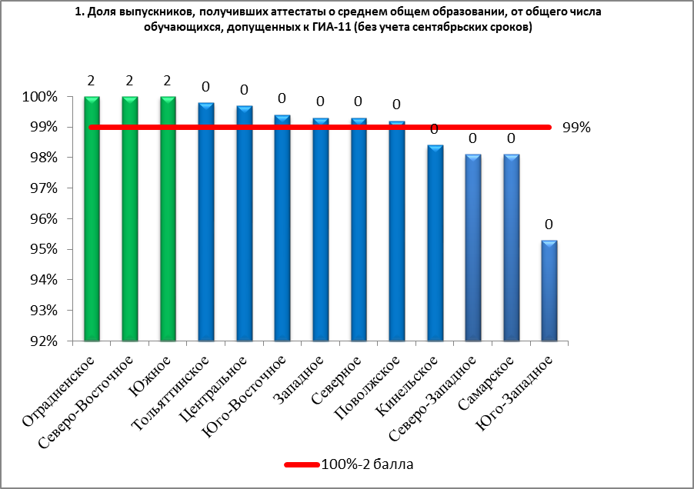

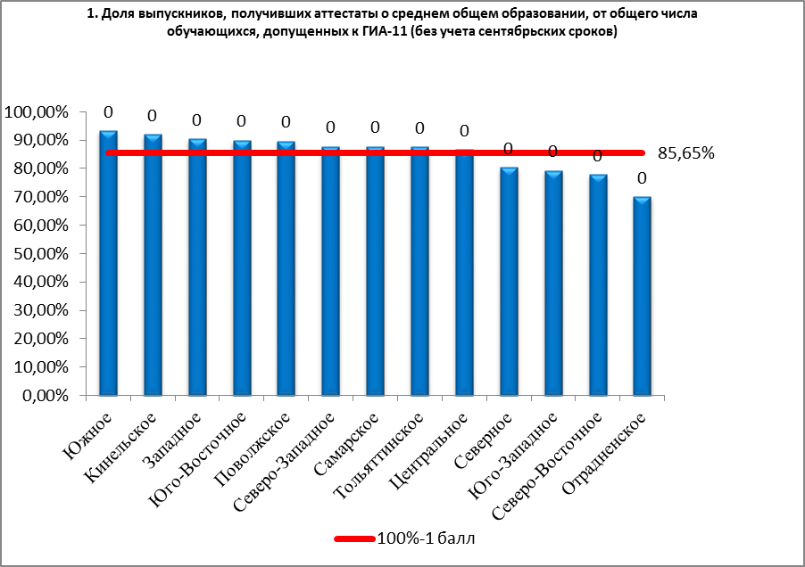
Общее количество выпускников по Самарской области в 2021 году составило 14 180 человек. Количество выпускников без аттестата
(по результатам ГИА-11) –182 человека (1,3%). Следовательно, согласно условию оценивания в баллах (100% - 2 балла), по показателю «качество базовой подготовки обучающихся» на уровне региона получено 0 баллов.
Максимальные 2 балла по качеству базовой подготовки на ступени среднего общего образования получены в Южном (110 человек), Северо-Восточном (361 человек) и Отрадненском (334 человека) управлениях: 100% выпускников получили аттестаты о среднем общем образовании от общего числа обучающихся, допущенных к государственной итоговой аттестации (далее – ГИА) в 11–х классах (без учета сентябрьских сроков). Максимальное количество выпускников, оставшихся без аттестатов отмечено в Юго-Западном управлении: 4,7% (27 человек) выпускников средней школы.
Общее количество медалистов в 2021 году – 2 236 человек, при этом количество медалистов, получивших по одному из предметов ЕГЭ по выбору 70 и более баллов – 1 941 человек, что составило 86,8%. Согласно условию оценивания в баллах (100% - 1 балл) региональный показатель «качество знаний обучающихся высокого уровня подготовки» – 0 баллов. Самая высокая доля медалистов, получивших по одному из предметов ЕГЭ по выбору 70 и более баллов, отмечена в Южном (93,3%), Кинельском (92%), Западном (90,5%) и Юго-Восточном (90%) управлениях, Это самые высокие показатели среди всех ТУ региона, но они недостаточны, согласно условиям оценивания в баллах.
Вышеуказанные факты свидетельствуют либо о ненадлежащем исполнении обязанностей руководителя ОО, либо о корректировке отметок выпускников уже после проведенного окружного мониторинга претендентов на награждение медалью.
В ряде ТУ одной из причин необъективности оценивания результатов промежуточной аттестации в школах является отсутствие четких критериев выставления полугодовых отметок на уровне среднего общего образования. Так, в отдельных локальных актах, не определен принцип учета результатов контрольных, практических, лабораторных, ВПР и окружных/региональных диагностических работ при выставлении полугодовой отметки. А в некоторых школах учителя-предметники не соблюдают установленные требования вышеназванных локальных актов, что ведет в большинстве случаев к завышению результатов обучающихся, подменяя прилежание «особым успехам в учении».
Анализ результатов ЕГЭ, а также промежуточных и итоговых отметок выпускников, награжденных медалями «За особые успехи в учении», показал, что в ряде образовательных организаций итоговые отметки не подтверждаются результатами государственной итоговой аттестации, что свидетельствует об отсутствии внутреннего мониторинга оценки качества образования, единого подхода к текущему оцениванию и промежуточной аттестации.
На уровне ОО:
- рассмотреть вопрос соблюдения требований объективного оценивания достижений обучающихся в целом, и претендентов на награждение медалью, в особенности, на педагогических советах;
- установить причины необъективного оценивания (завышения годовых/ итоговых отметок выпускникам-медалистам) в соотношении с результатами ЕГЭ;
- информировать о требованиях по награждению выпускников медалью «За особые успехи в учении» на родительских собраниях, начиная с 10 класса;
- провести системный мониторинг образовательных результатов претендентов на награждение медалью за курс среднего общего образования в соотношении с результатами независимых оценочных процедур (ВПР, окружных/региональных ДР и т.д.) в течение 2021-2022 учебного года;
- по итогам мониторингового исследования внести в список лиц, претендующих на медаль, корректировки (февраль, март);
- организовать психологического сопровождения выпускников при подготовке к ГИА.
Количество выпускников, не преодолевших минимальный порог баллов ЕГЭ по предметам по выбору, по Самарской области в 2021 году составило 1518 человек из всех ТУ. Таким образом, согласно условию оценивания в баллах региональный показатель «отсутствие выпускников, не преодолевших минимальный порог баллов ЕГЭ по предметам по выбору» (100% - 2 балла) – 0 баллов.
Причины: неэффективная организации и проведение консультаций и занятий по подготовке учащихся к экзаменам; отсутствие надлежащего административного контроля за организацией и проведением индивидуальных и групповых консультаций по подготовке учащихся к государственной итоговой аттестации. Кроме того, имеются проблемы, связанные с уровнем профессионализма учителей.
В целях повышения качества подготовки обучающихся по основным общеобразовательным программам в ОО Самарской области в 2021-2022 учебном году:
Региональным учебно-методическим объединениям:
провести анализ типичных ошибок обучающихся при сдаче ЕГЭ по предметам в 2021 году и провести работу по поиску новых методических подходов к изложению трудных для учащихся вопросов. Разработать соответствующие рекомендации;
провести конференции учителей, включив в повестку анализ результатов ЕГЭ, перечень тем, вызвавших наибольшие затруднения у обучающихся, обсуждение методических подходов к их преподаванию;
обобщить и транслировать опыт педагогов, обеспечивших лучшие результаты выполнения ЕГЭ по разделам, вызвавшим затруднения;
разработать рекомендаций по подготовке к ЕГЭ школьников с низким стартовым уровнем предметной подготовки.

На уровне ТУ:
провести анализ внутренних и внешних причин низких образовательных результатов в ОО по следующим позициям: недостаточная предметная, методическая, психолого-педагогическая подготовка учителей, дефицит учителей, недостаточная компетентность педагогов в вопросах организации дистанционного обучения, высокая доля обучающихся с рисками учебной неуспешности, низкая учебная мотивация школьников;
провести анализ реализации программ и проектов, направленных на эффективное функционирование и развитие ОО, в том числе школ с низкими образовательными результатами, и обеспечить их корректировку;
организовать совместно с администрациями ОО, в том числе школ с низкими образовательными результатами, разработку плана мероприятий по повышению качества образования учащихся (выстроить систему корректирующих мер (комплекса мер по повышению качества образования) в каждой ОО с низкими образовательными результатами, для анализа эффективности принятых мер необходимо установить конкретные значения по показателям и критериям, обеспечивающим результативность работы для каждого образовательного учреждения).
Ресурсным центрам, ОМО:
провести анализ результатов ЕГЭ и затруднений, возникших при его выполнении, в разрезе ОО, попавших в перечень организаций с низкими образовательными результатами;
на основе типологии пробелов в знаниях учащихся скорректировать содержание методической работы с учителями-предметниками на следующий год;
разработать рекомендации по организации дифференцированного обучения школьников с разным уровнем предметной подготовки;
организовать наставничество учителей-предметников на базе организаций, продемонстрировавших высокие результаты;
организовать проведение цикла семинаров-практикумов для учителей, работающих в выпускных классах, с привлечением председателей предметных комиссий и экспертов-консультантов (в течение года).
На уровне ОО:
обеспечить участие учителей школ с низкими результатами в диагностических исследованиях, позволяющих выявить профессиональные дефициты;
организовать обучение педагогов по образовательным программам, направленным на устранение выявленных профессиональных дефицитов;
рассмотреть возможность корректировки рабочих программ в части перераспределения часов на изучение разделов, вызвавших наибольшие затруднения, выделения часов для проведения дополнительных занятий для детей с низкой стартовой подготовкой;
активизировать внутришкольную систему профессионального развития педагогов на основе принципов межшкольного сотрудничества и наставничества;
проводить внутренний мониторинг уровня подготовки обучающихся по предметам;
включить в планы работы методической работы вопросы, связанные устранением типичных затруднений учащихся по предметам,
информировать родительскую общественность о результатах и проблемных аспектах сдачи ЕГЭ в организации.
Учителям-предметникам:
при организации индивидуальной работы с обучающимися уделять больше внимания не только учащимся, испытывающим затруднения в усвоении программ, но и обучающимся высокого уровня подготовки
учителям-предметникам школ, продемонстрировавших низкие результаты разработать индивидуальную корректирующую методику с учетом уровня выявленных пробелов обученности;
использовать в работе ресурсы цифровых образовательных порталов;
использовать в работе рекомендации окружных и региональных МО, выработанные по итогам анализа типичных затруднений участников ЕГЭ в 2021 г.
Государственному автономному учреждению дополнительного профессионального образования Самарской области «Институт развития образования» (далее – ИРО):
обеспечить повышение квалификации учителей из школ с низкими профессиональными результатами;
доработать содержание программ повышения квалификации с учетом совершенствования методики преподавания разделов, вызывающих затруднение обучающих, и включения вопросов организации дистанционного обучения;
провести мониторинг эффективности программ по повышению качества образования учащихся школ, которые показали низкие результаты ЕГЭ;
обеспечить формирование информационного ресурса для поддержки работы школ с низкими образовательными результатами, содержащего методические рекомендации, актуальные нормативные документы, описание успешных практик преподавания предметов;
обеспечить, при разработке программ повышения квалификации работников образования, включение модулей по формированию функциональной грамотности обучающихся во все программы, направленные на развитие предметных компетенций;
предусмотреть в дополнительных профессиональных программах повышения квалификации для учителей занятия по разбору контрольно-измерительных материалов ЕГЭ, анализу проблемных тем и критериям оценивания работ;
разработать комплекс методических мероприятий по повышению качества преподавания предметов, распространения лучшего опыта и использованием интерактивных и дистанционных форм;
усилить модули программам повышения квалификации учителей, в том числе молодых педагогов, посвященные разделам, вызвавшим затруднение у участников ЕГЭ, а также вопросам организации дистанционного обучения;
для принятия взвешенных и эффективных решений, касающихся совершенствования качества подготовки учителей и их работы, необходимо на регулярной основе обеспечить проведение мониторинга, позволяющего отследить изменения, которые произошли в результате принятых мер.

Таблица 7. Результаты мониторинга по достижению метапредметных результатов.
№ | Условия оценивания в баллах | Максимальное  количество баллов | ТУ |  |  |  |  |  |  |  |  |  |  |  |  | Балл по региону
№ | Условия оценивания в баллах | Максимальное  количество баллов | Западное | Кинельское | Отрадненское | Поволжское | Северное | Северо-Восточное | Северо-Западное | Центральное | Юго-Восточное | Юго-Западное | Южное | Тольяттинское | Самарское | Балл по региону
1.1 | от 50% до 80% заданий - 1 балл,  свыше 80% -2 балла | Доля обучающихся 5-8 классов (от общего числа обучающихся, принимавших участие в написании ВПР), справившихся с заданиями (по русскому языку), предполагающими оценивание познавательных УУД
1.1 | от 50% до 80% заданий - 1 балл,  свыше 80% -2 балла | 2 | 1 | 1 | 1 | 1 | 1 | 1 | 1 | 1 | 1 | 1 | 1 | 1 | 1 | 1
1.1 | от 50% до 80% заданий - 1 балл,  свыше 80% -2 балла | 2 | 65,9% | 59,3% | 61,8% | 61,9% | 67,7% | 61,6%% | 62% | 62,6% | 60,7% | 61,6% | 66,8% | 65%, | 63,5% | 63%
1.2. | от 50% до 80% заданий -  1 балл, свыше 80% -2 балла | Доля обучающихся 5-8 классов (от общего числа обучающихся, принимавших участие в написании ВПР), справившихся с заданиями (по математике), предполагающими оценивание познавательных УУД
1.2. | от 50% до 80% заданий -  1 балл, свыше 80% -2 балла | 2 | 1 | 1 | 1 | 1 | 1 | 1 | 1 | 1 | 1 | 1 | 1 | 1 | 1 | 1
1.2. | от 50% до 80% заданий -  1 балл, свыше 80% -2 балла | 2 | 62,4% | 57,7% | 59,6% | 61% | 62,9% | 59,9% | 58,8% | 59,5% | 58% | 58,6% | 63,6% | 63% | 61,8% | 60,5%
2. | 100% – 1 | Доля обучающихся, вовлеченных в реализацию проектной деятельности на уровне начального общего образования, от общей численности обучающихся на уровне начального общего
2. | 100% – 1 | 1 | 1 | 1 | 1 | 1 | 1 | 1 | 1 | 1 | 1 | 1 | 1 | 1 | 1 | 1
3. | 100% – 1 | Доля обучающихся, защитивших итоговый индивидуальный проект на уровне основного общего образования, от общей численности обучающихся на уровне основного общего
3. | 100% – 1 | 1 | 1 | 1 | 1 | 1 | 1 | 1 | 1 | 1 | 1 | 1 | 1 | 1 | 0 | 1
3. | 100% – 1 |  |  |  |  |  |  |  |  |  |  |  |  |  | 99,8%
4. | 100% – 1 | Доля обучающихся, защитивших итоговый индивидуальный проект на уровне среднего общего образования, от общей численности обучающихся на уровне среднего общего образования
4. | 100% – 1 | 1 | 1 | 1 | 1 | 1 | 1 | 1 | 1 | 1 | 1 | 1 | 1 | 1 | 1 | 1

100% обучающихся на уровнях начального и среднего общего образования вовлечены в проектную деятельность.
На уровне основного общего образования только в Самарском управлении не достигнут показатель 100% по обучающимся, защитившим итоговый индивидуальный проект. Не защитили индивидуальный проект - 18 человек (0,2%).
Причина: 18 обучающихся не приступили к обучению в 9 классе, находятся в розыске и не посещают уроки (МБОУ Школы № 112-3 чел.,
№ 55-2 чел., №166-2 чел., СККК-4 чел., №№ 174, 157, 98, 147, ЛФПГ, СМТЛ, 43 по 1 человеку).
ИРО был проведен анализ по результатам мониторингового исследования «Об уровне сформированности метапредметных результатов обучающихся 5-8 классов ОО Самарской области, продемонстрированных во всероссийских проверочных работах (ВПР) по русскому языку и по математике в 2020 году».
Цель исследования: выявить и оценить текущее состояние сформированности метапредметных результатов (познавательных УУД) обучающихся 5-8 классов образовательных организаций (ОО) Самарской области, продемонстрированных во всероссийских проверочных работах (ВПР) по русскому языку и по математике в 2020 г.
Респонденты: 106597 человек (ВПР по русскому языку), 107539человек (ВПР по математике) обучающиеся 5-8 классов из 665 ОО Самарской области.
Таблица №8
Предмет/класс | 5класс | 6класс | 7класс | 8класс | Итого
Русский язык | 28389 | 28265 | 26104 | 23839 | 106597
Математика | 29469 | 28071 | 26095 | 23904 | 107539
Информация об итогах мониторинга доступна по ссылке:
https://www.sipkro.ru/upload/medialibrary/c2b/c2b64b402b538793210cdc3adc3b4399.pdf
4. Оценка результатов обучающихся по адаптированным основным общеобразовательным программам.
При проведении оценки результатов обучения по адаптированным основным общеобразовательным программам учитывается их разнообразие, а также специфика ОО, которые их реализуют.
Особое внимание уделяется развитию инклюзивного образования, формированию условий обучения и ориентация на реализацию стандартов в инклюзивных, специальных и коррекционных классах.
Цель мониторинга: определение уровня освоения учащимися адаптированных основных общеобразовательных программ.
Задачи:
оценить достижения учащимися планируемых результатов освоения адаптированной основной общеобразовательной программы (оценку предметных, метапредметных и личностных результатов, в том числе итоговая оценка).
По итогам мониторингового исследования получены следующие результаты.
Таблица№9
№ | Условия оценивания в баллах | Максимальное  количество баллов | ТУ |  |  |  |  |  |  |  |  |  |  |  |  | РЕГИОН
№ | Условия оценивания в баллах | Максимальное  количество баллов | Западное | Кинельское | Отрадненское | Поволжское | Северное | Северо-Восточное | Северо-Западное | Центральное | Юго-Восточное | Юго-Западное | Южное | Тольяттинское | Самарское | РЕГИОН
1. | 100% – 1 | Доля обучающихся с ограниченными возможностями здоровья (далее – ОВЗ), переведенных с уровня начального общего образования на уровень основного общего образования, от общей численности обучающихся с ОВЗ
1. | 100% – 1 | 1 | 1 | 1 | 1 | 1 | 1 | 1 | 1 | 1 | 1 | 1 | 1 | 1 | 0 | 1

Во всех управлениях, кроме Самарского (96%), обучающиеся с ОВЗ переведены с уровня начального общего образования на уровень основного общего образования.
На основании мониторинга в г.о.Самара были получены данные: 4 % обучающихся с ОВЗ имеют недостаточную подготовку для продолжения обучения в основной школе. Вместе с тем, в специальных (коррекционных) образовательных школах-интернатах 100% обучающихся с ОВЗ переведены в основную школу, что свидетельствует о высоком уровне и качестве психолого-педагогического сопровождения обучающихся с ОВЗ на уровне начального общего образования.
По результатам данного мониторинга запланировано проведение анализа создания условий для обучения детей с ОВЗ и реализации ФГОС ОВЗ в 5 муниципальных ОО: МБОУ № 7, №109, №116, №118, №134.
На уровне ОО:
- организовать адресную коррекционную работу с учащимися, показавшими низкий уровень достижения планируемых результатов обучения;
- разработать план мероприятий по устранению типичных ошибок и ликвидации пробелов в знаниях и умениях обучающихся;
- провести анализ и составить индивидуальный образовательный маршрут, план коррекционной работы;
- разработать план работы школы на следующий учебный год по их устранению с учётом тех решений, которые будут приняты школьным психолого-педагогическим консилиумом, педагогами и методическими объединениями.

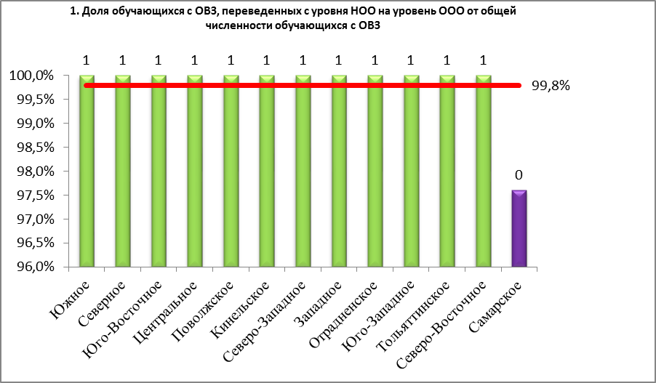

5. Оценка функциональной грамотности обучающихся.
Переориентация системы образования на новые результаты, сформулированные в ФГОС и связанные с «навыками 21 века», – функциональной грамотностью учащихся и развитием позитивных установок, мотивации обучения и стратегий поведения учащихся в различных ситуациях требует значительного обновления учебных и методических материалов, в том числе в системе оценивания указанных навыков. Для решения данного вопроса в Самарской области с 2019 года реализуется региональный мониторинг степени сформированности функциональной грамотности обучающихся.
Цель мониторинга: выявление как уже имеющихся трудностей, так и потенциально возможных проблем в формировании и оценивании навыков функциональной (математической и читательской) грамотности у обучающихся основной школы.
Задачи:
Определить общий уровень сформированности математической и читательской грамотности обучающихся основной школы и типичные (наиболее часто встречающиеся) трудности при выполнении подобных заданий;
Раскрыть полученные результаты школьников Самарской области в тестах, подобных международным, в том числе соотнести доли педагогов, прошедших повышение квалификации по данной теме, с долей обучающихся, успешно выполняющих задания аналогичные PISA;
использовать полученные результаты для выявления эффективных педагогических практик.
По итогам мониторингового исследования получены следующие результаты.
Таблица 10. Результаты мониторинга по оценке функциональной грамотности.

№ | Критерий | Условия оценивания  в баллах | Максимальное  количество баллов | Доля обучающихся | Балл по региону
1 | Доля обучающихся , демонстрирующих 1-2 уровень функциональной грамотности по итогам регионального мониторинга, от общего числа учащихся | свыше 80% участников -  2 балла | 2 | 80% | 2
2 | Доля обучающихся, демонстрирующих 3 уровень функциональной грамотности по итогам регионального мониторинга, от общего числа учащихся | свыше 60% участников -  2 балла | 2 | 5% | 0
3 | Доля обучающихся, демонстрирующих 4 уровень функциональной грамотности по итогам регионального мониторинга, от общего числа учащихся | свыше 40% участников -  2 балла | 2 | 0% | 0

ИРО был проведен анализ по результатам регионального мониторинга «Степень сформированности читательской и математической грамотности обучающихся 8-х классов Самарской области в 2020 году». Информация об итогах доступна по ссылке:
https://www.sipkro.ru/upload/medialibrary/c75/c752c491b3551bc7ce96d49e751f07f3.pdf
Адрес размещения в сети Интернет – сайт РЦМО http://www.rcmo.ru/
Общее количество набранных баллов в разрезе ТУ (без учета результатов мониторинга по оценке функциональной грамотности) представлено на диаграмме.
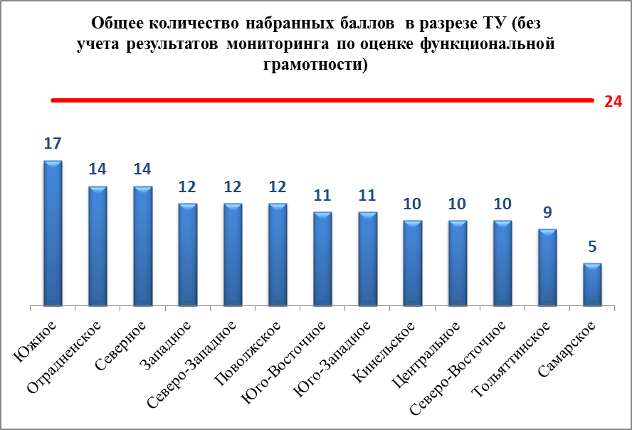
Наибольшее количество баллов отмечено в Южном ТУ – 17 баллов, в Отрадненском и Северном ТУ – по 14 баллов.
В целях повышения качества подготовки обучающихся по основным общеобразовательным программам в ОО Самарской области в 2021-2022 учебном году представить опыт работы по совершенствованию результатов мониторинга показателей, а именно:
Южному, Северному управлениям - доля обучающихся, допущенных к ГИА на уровне основного общего образования, от общего количества обучающихся 9-х классов (по состоянию на 1 марта текущего года);
Южному, Отрадненскому, Северо – Восточному управлениям - доля выпускников, получивших аттестаты о среднем общем образовании, от общего числа обучающихся, допущенных к ГИА-11 (без учета сентябрьских сроков).

№ | Максимальное количество баллов |  | ТУ |  |  |  |  |  |  |  |  |  |  |  |  | Балл по региону
 |  |  | Западное | Кинельское | Отрадненское | Поволжское | Северное | Северо-Восточное | Северо-Западное | Центральное | Юго-Восточное | Юго-Западное | Южное | Тольяттинское | Самарское
1 | Соответствие не менее 75% итоговых (годовых) отметок обучающихся 4-х классов результатам ВПР
 | 3 | 3 балла (р - 78,9%, м - 80,1%, о - 78,9%) |  | 1 балл (р - 74,7%, м - 73,6%, о - 76,6%) | 3 балла (р - 77,2%, м - 75%, о - 77%) | 3 балла (р - 79,8%, м - 75,1%, о - 76,5%) | 3 балла (р - 86,9%, м - 84,4%, о - 85,1%) | 0 баллов (р - 69,8%, м - 70,6%, о - 72,9%) | 3 балла (р - 76,9%, м - 78,2%, о - 79,4%) | 2 балла (р - 78,9%, м - 73,9%, о - 75,9%) | 2 балла (р - 81,4%, м - 75,6%, о - 74,9%) | 3 балла (р - 81,4%, м - 78,7%, о - 78,7%) | 3 балла (р - 79,7%, м - 81,3%, о - 86,6%) | 2 балла (р - 80,5%, м - 72%, о - 76,6%) | 0 баллов (р - 70,9%, м - 64,4%, о - 68,5%) |  | 1 балл (р - 76,2%, м - 70,9%, о - 74%)
2 | Доля обучающихся, подтвердивших отметки «4» и «5» за год по результатам ВПР от общего количества участников ВПР
 | 2 | 0 б (79,4%) |  | 0 б (77,3%) | 0 б (79,2%) | 0 б (80,5%) | 0 б (84,4%) | 0 б (73,7%) | 0 б (79,5%) | 0 б (80,5%) | 0 б (78,7%) | 0 б (80,8%) | 0 б (82,6%) | 0 б (78,3%) | 0 б (70,3%) |  | 0 б (75,7%)
3 | Доля обучающихся, переведенных с уровня начального общего образования на уровень основного общего образования
 | 2 б (100%) | 2 б (100%) |  | 2 б (100%) | 2 б (100%) | 2 б (100%) | 2 б (100%) | 2 б (100%) | 2 б (100%) | 1 б (99,2%) | 2 б (100%) | 1 б (99,9%) | 2 б (100%) | 1 б (99,9%) | 1 б (99,7%) |  | 1
1 | Доля выпускников, получивших аттестаты об основном общем образовании от общего числа обучающихся, допущенных к государственной итоговой аттестации (далее – ГИА) в 9–х классах (без учета сентябрьских сроков)
 | 2 | 1 б (98,5%) |  | 1 б (98,9%) | 1 б (97,8%) | 1 б (99%) | 1 б (99,6%) | 0 б (92,9%) | 1 б (98,9%) | 1 б (99,5%) | 1 б (99,6%) | 1 б (97,7%) | 2 б (100%) | 0 б (93,8%) | 0 б (94,5%) |  | 1 б (95,9%)
2 | Доля обучающихся, набравших по двум предметам ОГЭ в сумме 10 баллов (по рекомендованной ФИПИ 5-балльной шкале) (без учета сентябрьских сроков ГИА)
 | 2 | 0 б (4%) |  | 0 б (3,4%) | 0 б (3,1%) | 0 б (5,3%) | 0 б (2,9%) | 0 б (4,1%) | 0 б (5,6%) | 0 б (2,8%) | 0 б (5%) | 0 б (4,4%) | 0 б (7,8%) | 0 б (6,5%) | 0 б (8,7%) |  | 0 б (6,4%)
3 | Доля обучающихся, допущенных к ГИА на уровне основного общего образования, от общего количества обучающихся 9-х классов (по состоянию на 1 марта текущего года)
 | 2 | 0 б (99,8%) |  | 0 б (99,7%) | 0 б (99,6%) | 0 б (99,4%) | 2 б (100%) | 0 б (99,9%) | 0 б (99,6%) | 0 б (99%) | 0 б (99,3%) | 0 б (99,8%) | 2 б (100%) | 0 б (98,8%) | 0 б (98,2%) |  | 0 б (98,9%)
1 | Доля выпускников, получивших аттестаты о среднем общем образовании, от общего числа обучающихся, допущенных к ГИА-11 (без учета сентябрьских сроков)
 | 2 | 0 б (99,3%) |  | 0 б (98,4%) | 2 б (100%) | 0 б  (99,2%) | 0 б (99,3%) | 2 б (100%) | 0 б (98,1%) | 0 б (99,7%) | 0 б (99,4%) | 0 б (95,3%) | 2 б (100%) | 0 б (99,8%) | 0 б (98,1%) |  | 0 б(98,7%)
2 | Доля медалистов, получивших по одному из предметов ЕГЭ по выбору 70 и более баллов
 | 1 | 0 б (90,5%) |  | 0 б (92%) | 0 б (70,1%) | 0 б (89,7%) | 0 б (80,4%) | 0 б (77,9%) | 0 б (87,9%) | 0 б (86,8%) | 0 б (90%) | 0 б (79,4%) | 0 б (93,3%) | 0 б (87,6%) | 0 б (87,9%) |  | 0 б (86,8%)
3 | Отсутствие выпускников, не преодолевших минимальный порог баллов ЕГЭ по предметам по выбору
 | 2 | 0 б (104 чел. не преодолели) |  | 0 б (48 чел. не преодолели) | 0 б (32 чел. не преодолели) | 0 б (60 чел. не преодолели) | 0 б (14 чел. не преодолели) | 0 б (41 чел. не преодолели) | 0 б (24 чел. не преодолели) | 0 б (410 чел. не преодолели) | 0 б (21 чел. не преодолели) | 0 б (70 чел. не преодолели) | 0 б (8 чел. не преодолели) | 0 б (366 чел. не преодолели) | 0 б (699 чел. не преодолели) |  | 0 б (1897 чел. не преодолели)
1а | Доля обучающихся 5-8 классов (от общего числа обучающихся, принимавших участие в написании ВПР), справившихся с заданиями (по русскому языку), предполагающими оценивание познавательных УУД
 |  | 1 |  | 1 | 1 | 1 | 1 | 1 | 1 | 1 | 1 | 1 | 1 | 1 | 1 |  | 1
1б | Доля обучающихся 5-8 классов (от общего числа обучающихся, принимавших участие в написании ВПР), справившихся с заданиями (по математике), предполагающими оценивание познавательных УУД
 |  | 1 |  | 1 | 1 | 1 | 1 | 1 | 1 | 1 | 1 | 1 | 1 | 1 | 1 |  | 1
2 | Доля обучающихся, вовлеченных в реализацию проектной деятельности на уровне начального общего образования, от общей численности обучающихся на уровне начального общего
 | 1 | 1 |  | 1 | 1 | 1 | 1 | 1 | 1 | 1 | 1 | 1 | 1 | 1 | 1 |  | 1
3 | Доля обучающихся, защитивших итоговый индивидуальный проект на уровне основного общего образования, от общей численности обучающихся на уровне основного общего
 | 1 | 1 |  | 1 | 1 | 1 | 1 | 1 | 1 | 1 | 1 | 1 | 1 | 1 | 0  99,8% |  | 1
4 | Доля обучающихся, защитивших итоговый индивидуальный проект на уровне среднего общего образования, от общей численности обучающихся на уровне среднего общего образования
 | 1 | 1 |  | 1 | 1 | 1 | 1 | 1 | 1 | 1 | 1 | 1 | 1 | 1 | 1 |  | 1
1 | Доля обучающихся с ограниченными возможностями здоровья (далее – ОВЗ), переведенных с уровня начального общего образования на уровень основного общего образования, от общей численности обучающихся с ОВЗ
 | 1 | 1 |  | 1 | 1 | 1 | 1 | 1 | 1 | 1 | 1 | 1 | 1 | 1 | 0  97,6 |  | 1
Сумма баллов | 24 | 12 |  | 10 | 14 | 12 | 14 | 10 | 12 | 10 | 11 | 11 | 17 | 9 | 5 |  | 9
ФГ | 6 |  |  |  |  |  |  |  |  |  |  |  |  |  |  |  | 2
Max балл | 30 |  |  |  |  |  |  |  |  |  |  |  |  |  |  |  | 11

До 2022 года – 8-е классы, с сентября 2022 года – 7-е классы
% - процент участников, получивших соответствующую отметку, от общего числа участников по предмету
С 2022 года будет оцениваться естественнонаучная грамотность
До 2022 года – 8-е классы, с сентября 2022 года – 7-е классы

